Klarheit über Spannung, Strom und Frequenz - B&R stellt Energiemessmodul X20AP vor
Eggelsberg – Zur Erhöhung der Energieeffizienz ist es wichtig, den Energieverbrauch messen und auswerten zu können. Beobachtete Abweichungen von den Normalwerten lassen Rückschlüsse auf den Maschinenzustand zu und werden in Monitoring-Systemen wie dem Energieüberwachungspaket EnMon innerhalb des B&R Leitsystems Aprol ausgewertet.
Das Energie-Messmodul X20AP von B&R misst Spannungen, Ströme, Frequenzen und Blindanteile auf allen Phasen. Strom- und Spannungsmessungen bis zur 31. harmonischen Überschwingung verhelfen dem Modul zu höchster Präzision, dank seiner hohen Empfindlichkeit und einem vierten Kanal eignet es sich auch zur Messung von Leckströmen auf dem Nullleiter.
Entlastend durch Eigenintelligenz
Durch Vorverarbeitung der Signale entlastet das Mitglied der kompakten B&R X20-Baureihe die CPU, da es sowohl Messwerte als auch die errechneten Leistungs-Effektivwerte in Form digitaler Variablensätze anbietet. Vom Modul aufgezeichnete Messwertverläufe können als Basis für die Optimierung etwa der Verfahrwege innerhalb einer Maschine dienen und so weiter zur Energieeffizienz beitragen.
Die drei Varianten des B&R Energie-Messmoduls zum Anschluss von 20 mA, 1 A und 5 A Stromwandlern stehen ab April 2012 zur Verfügung.

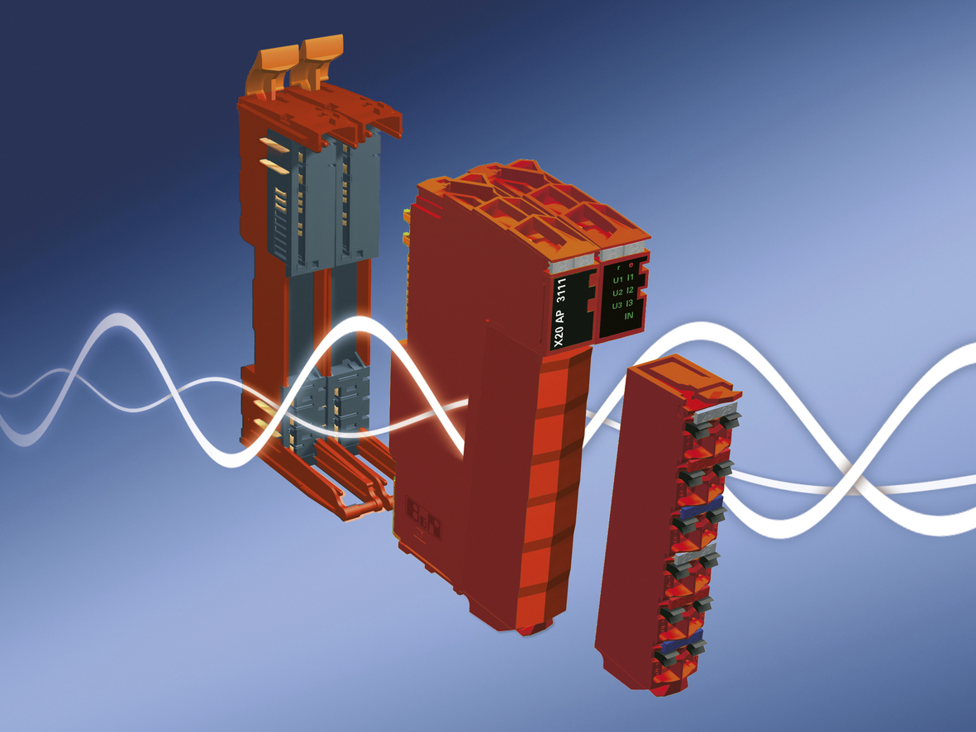
Das Energie-Messmodul X20AP von B&R ist ein Beitrag zu mehr Energieeffizienz und einfacherer Zustandsüberwachung.

Über B&R
B&R, eine Division des ABB-Konzerns, ist ein weltweit führendes Unternehmen der industriellen Automatisierung mit Hauptsitz in Österreich. Als Branchenführer kombiniert B&R modernste Technologien mit fortschrittlichem Engineering. B&R bietet Kunden aus den unterschiedlichsten Branchen perfekte Gesamtlösungen in den Bereichen Maschinen- und Fabrikautomatisierung, Antriebs- und Steuerungstechnik, Visualisierung und integrierte Sicherheitstechnik. Lösungen für die Kommunikation im Industrial IoT - allen voran OPC UA, POWERLINK und der offene Standard openSAFETY - runden das Leistungsportfolio von B&R ab. Die Software-Entwicklungsumgebung Automation Studio ist wegweisend für zukunftsorientiertes Engineering. Mit innovativen Lösungen setzt B&R neue Standards in der Automatisierungswelt, hilft Prozesse zu vereinfachen und übertrifft Kundenerwartungen.
Weitere Informationen finden Sie unter www.br-automation.com

